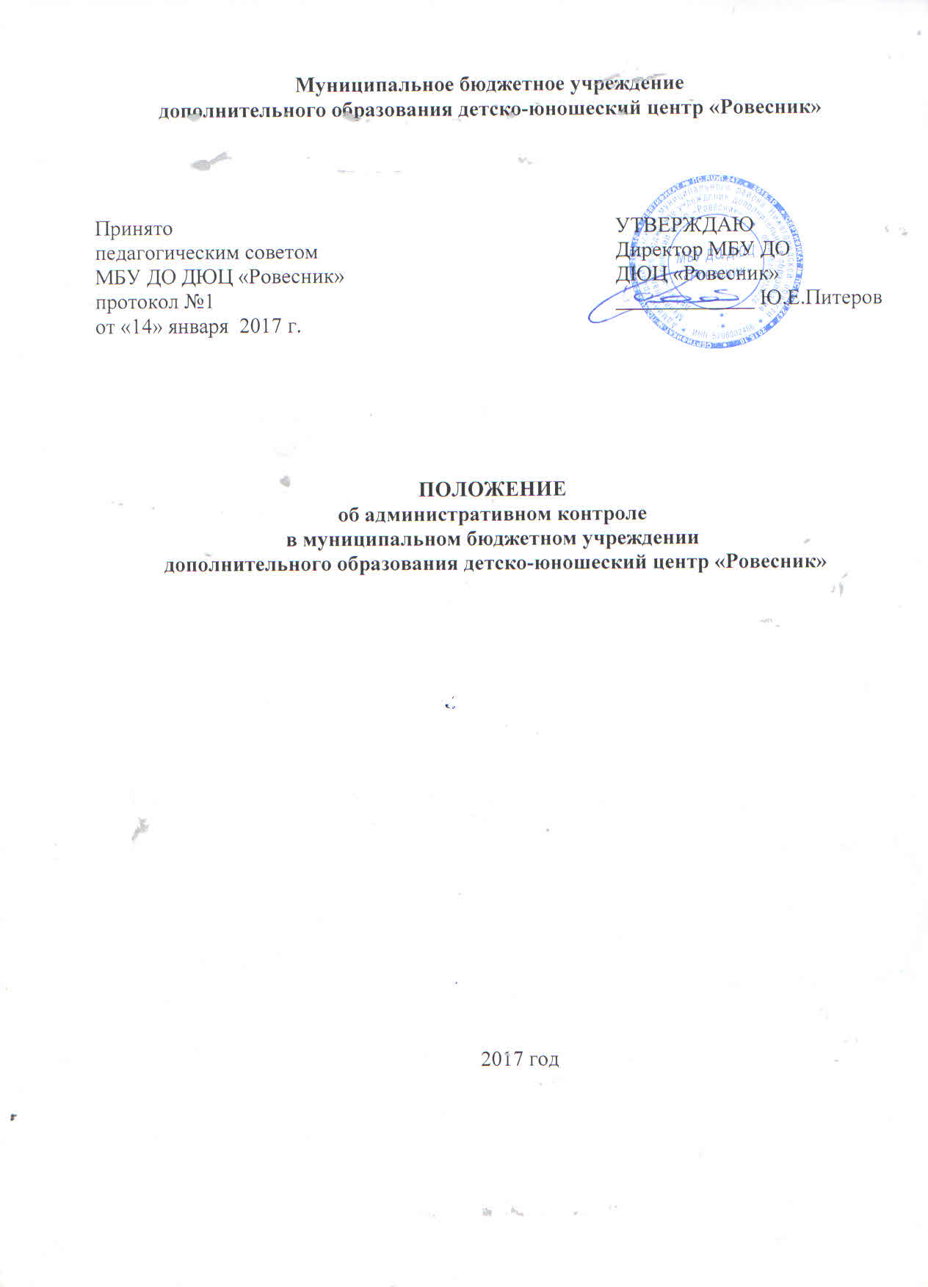

1.Общие положения

1.1.Настоящее положение об административном контроле в муниципальном бюджетном учреждении дополнительного образования детей Детско-юношеский центр «Ровесник» (далее – Положение) разработано на основе следующих нормативных документов:
- Федеральный Закон от 29 декабря 2012 года № 273-ФЗ «Об образовании в Российской Федерации»;
- Приказ Министерства образования и науки Российской Федерации от 29 августа 2013 года № 1008 «Об утверждении Порядка организации и осуществления образовательной деятельности по дополнительным общеобразовательным программам»;
- Устав муниципального бюджетного учреждения дополнительного образования детей детско-юношеский центр «Ровесник» (далее – МБУ ДО ДЮЦ «Ровесник»).
1.2.Настоящее Положение регламентирует содержание и сроки проведения административного контроля в МБУ ДО ДЮЦ «Ровесник».
1.3.Административный контроль представляет собой проведение работниками администрации МБУ ДО ДЮЦ «Ровесник» осуществляемых в порядке руководства наблюдений за соблюдением работниками законодательных и иных нормативно-правовых актов в области образования Российской Федерации, субъекта Российской Федерации, муниципального образования, организации.
1.4.Административный контроль является процессом получения и анализа информации о ходе учебно-воспитательного процесса, об изменениях внутренних и внешних условий функционирования МБУ ДО ДЮЦ «Ровесник», несущих в себе угрозу для реализации спланированных действий или, наоборот, открывающих новые возможности для совершенствования организации образовательной деятельности.
1.5.Основанием для проведения административного контроля является: плановый контроль, проверка состояния дел для подготовки управленческих решений, обращение физических или юридических лиц по поводу нарушений в области образования, заявление педагога дополнительного образования на аттестацию.
1.6.Административный контроль осуществляется директором МБУ ДО ДЮЦ «Ровесник», заместителями директора.
1.7.Результаты административного контроля оформляются в виде аналитической справки, которая должна содержать констатацию фактов, выводы и, при необходимости, предложения. Информация о результатах доводится до работника МБУ ДО ДЮЦ «Ровесник» в течение семи дней с момента завершения проверки.
1.8.Целью и задачами административного контроля являются:
-совершенствование деятельности МБУ ДО ДЮЦ «Ровесник», повышение качества образования, повышение профессионализма педагогических работников;
-осуществление контроля за выполнением законодательства Российской Федерации в области образования, нормативных документов, локальных нормативных актов МБУ ДО ДЮЦ «Ровесник», решений педагогического совета;
-анализ и экспертная оценка эффективности результатов деятельности педагогических работников;
-сохранность и рациональное использование материально-технической базы МБУ ДО ДЮЦ «Ровесник»;
-соблюдение работниками МБУ ДО ДЮЦ «Ровесник» Санитарно-эпидемиологических правил и нормативов;
-анализ результатов реализации приказов и распоряжений администрации МБУ ДО ДЮЦ «Ровесник».

2. Функции административного контроля

2.1.Информационно-аналитическая.
2.2.Контрорльно-диагностическая.
2.3. Коррективно-регулятивная.

3.Формы и виды административного контроля

3.1.По периодичности проведения формы административного контроля подразделяют на входной, текущий, промежуточный, итоговый.
Входной контроль проводится в начале каждого учебного года. Текущий контроль проводится в течение всего учебного года. Промежуточный контроль проводится в конце каждого полугодия для анализов результатов хода образовательной деятельности за указанный период. Итоговый контроль проводится в конце учебного года для анализа результатов хода образовательной деятельности МБУ ДО ДЮЦ «Ровесник» за указанный период.
3.2.Виды контроля: анализ методологии и содержания занятий, мероприятий, соревнований; организация занятий, мероприятий, соревнований; контроль за сохранностью контингента обучающихся; контроль за ведением журнала; выполнение календарно-тематических и учебно-тематических планов.

4.Основные принципы организации административного контроля

4.1.Организация административного контроля состоит из следующих этапов:
-определение цели и объектов контроля;
-выбор форм и методов контроля;
-составление плана-графика контроля;
-констатация фактического состояния дел;
-объективная оценка этого состояния;
- выводы, вытекающие из оценки;
-рекомендации или предложения по совершенствованию хода образовательной деятельности или устранению недостатков;
-определение сроков ликвидации недостатков и повторный контроль.
4.2.При проведении планового административного контроля не требуется издание специального приказа и предварительного предупреждения педагогов дополнительного образования или работников МБУ ДО ДЮЦ «Ровесник».
4.3.В экстренных случаях административный контроль может осуществляться администрацией МБУ ДО ДЮЦ «Ровесник» без предварительного предупреждения.
4.4.По результатам проведения административного контроля составляется аналитическая справка.
4.5.Педагоги дополнительного образования и другие работники МБУ ДО ДЮЦ «Ровесник» имеют право:
-знать сроки проведения планового контроля и критерии оценки их деятельности;
-своевременно ознакомиться с выводами и рекомендациями администрации;
-при несогласии с результатами контроля обратиться в профсоюзную организацию МБУ ДО ДЮЦ «Ровесник».
4.6.По результатам административного контроля директор МБУ ДО ДЮЦ «Ровесник» принимает решения:
-об издании соответствующего приказа;
-об обсуждении итоговых материалов контроля;
-о проведении повторного контроля;
-о привлечении к дисциплинарной ответственности педагогических работников;
-о поощрении педагогических работников;
-иные решения в пределах своей компетенции.

